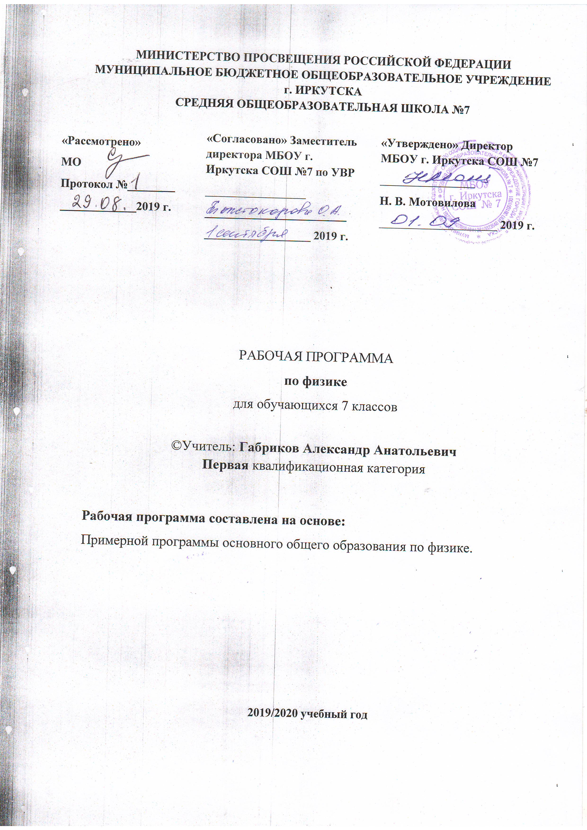
Рабочая программа по физике составлена на основе следующих нормативно- правовых документов:
- Федеральный государственный стандарт основного общего образования, утвержден приказом Министерства образования и науки Российской Федерации от 17 мая 2012 г. № 413;
- Закон Российской Федерации «Об образовании» (статья 7).
- Учебный план МБОУ г. Иркутска СОШ №7 на 2019/2020 учебный год.
- Примерная программа основного общего образования по физике.
ПЛАНИРУЕМЫЕ РЕЗУЛЬТАТЫ ОСВОЕНИЯ КУРСА
Личностными результатами обучения физике в основной школе являются:
- сформированность познавательных интересов, интеллектуальных и творческих способностей учащихся;
- убежденность в возможности познания природы, в необходимости разумного использования достижений науки и технологий для дальнейшего развития человеческого общества, уважение к творцам науки и техники, отношение к физике как элементу общечеловеческой культуры;
- самостоятельность в приобретении новых знаний и практических умений;
- готовность к выбору жизненного пути в соответствии с собственными интересами и возможностями;
- мотивация образовательной деятельности школьников на основе личностно ориентированного подхода;
- формирование ценностного отношения друг к другу, учителю, авторам открытий и изобретений, результатам обучения.
Метапредметными результатами обучения физике в основной школе являются:
- овладение навыками самостоятельного приобретения новых знаний, организации учебной деятельности, постановки целей, планирования, самоконтроля и оценки результатов своей деятельности, умениями предвидеть возможные результаты своих действий;
- понимание различий между исходными фактами и гипотезами для их объяснения, теоретическими моделями и реальными объектами, овладение универсальными учебными действиями на примерах гипотез для объяснения известных фактов и экспериментальной проверки выдвигаемых гипотез, разработки теоретических моделей процессов или явлений;
- формирование умений воспринимать, перерабатывать и предъявлять информацию в словесной, образной, символической формах, анализировать и перерабатывать полученную информацию в соответствии с поставленными задачами, выделять основное содержание прочитанного текста, находить в нем ответы на поставленные вопросы и излагать его;
- приобретение опыта самостоятельного поиска, анализа и отбора информации с использованием различных источников и новых информационных технологий для решения познавательных задач;
- развитие монологической и диалогической речи, умения выражать свои мысли и способности выслушивать собеседника, понимать его точку зрения, признавать право другого человека на иное мнение;
- освоение приемов действий в нестандартных ситуациях, овладение эвристическими методами решения проблем;
- формирование умений работать в группе с выполнением различных социальных ролей, представлять и отстаивать свои взгляды и убеждения, вести дискуссию.
Предметными результатами обучения физике в основной школе являются:
- знания о природе важнейших физических явлений окружающего мира и понимание смысла физических законов, раскрывающих связь изученных явлений;
- умения пользоваться методами научного исследования явлений природы, проводить наблюдения, планировать и выполнять эксперименты, обрабатывать результаты измерений, представлять результаты измерений с помощью таблиц, графиков и формул, обнаруживать зависимости между физическими величинами, объяснять полученные результаты и делать выводы, оценивать границы погрешностей результатов измерений;
- умения применять теоретические знания по физике на практике, решать физические задачи на применение полученных знаний;
- умения и навыки применять полученные знания для объяснения принципов действия важнейших технических устройств, решения практических задач повседневной жизни, обеспечения безопасности своей жизни, рационального природопользования и охраны окружающей среды;
- формирование убеждения в закономерной связи и познаваемости явлений природы, в объективности научного знания, в высокой ценности науки в развитии материальной и духовной культуры людей;
- развитие теоретического мышления на основе формирования умений устанавливать факты, различать причины и следствия, строить модели и выдвигать гипотезы, отыскивать и формулировать доказательства выдвинутых гипотез, выводить из экспериментальных фактов и теоретических моделей физические законы;
- коммуникативные умения докладывать о результатах своего исследования, участвовать в дискуссии, кратко и точно отвечать на вопросы, использовать справочную литературу и другие источники информации
- понимание и способность объяснять такие физические явления, как атмосферное давление, плавание тел, диффузия, большая сжимаемость газов, малая сжимаемость жидкостей и твердых тел
- умения измерять расстояние, промежуток времени, скорость, массу, силу, работу силы, мощность, кинетическую энергию, потенциальную энергию,
- овладение экспериментальными методами исследования в процессе самостоятельного изучения зависимости пройденного пути от времени, удлинения пружины от приложенной силы, силы тяжести от массы тела, силы трения скольжения от площади соприкосновения тел и силы нормального давления, силы Архимеда от объема вытесненной воды,
- понимание смысла основных физических законов и умение применять их на практике: законы Паскаля и Архимеда, закон сохранения энергии,
- понимание принципов действия машин, приборов и технических устройств, с которыми каждый человек постоянно встречается в повседневной жизни, и способов обеспечения безопасности при их использовании;
- овладение разнообразными способами выполнения расчетов для нахождения неизвестной величины в соответствии с условиями поставленной задачи на основании использования законов физики;
- умение использовать полученные знания, умения и навыки в повседневной жизни (быт, экология, охрана здоровья, охрана окружающей среды, техника безопасности и др.).

Планируемые результаты изучения учебного предмета
В результате изучения физики ученик 7 класса должен:
Знать/понимать
- Смысл понятий: физическое явление, физический закон, вещество, взаимодействие, атом;
- Смысл физических величин: путь, скорость, масса, плотность, сила, давление, работа, мощность, кинетическая энергия, потенциальная энергия, коэффициент полезного действия;
Уметь:
- Описывать и объяснять физические явления: равномерное прямолинейное движение, передачу давления жидкостями и газами, диффузию;
- Использовать физические приборы и измерительные инструменты для измерения физических величин: расстояния, промежутка времени, массы, силы, давления;
- Представлять результаты измерений с помощью таблиц, графиков и выявлять на этой основе эмпирические зависимости: пути от времени, силы упругости от удлинения пружины, силы трения и силы нормального давления;
- Выражать результаты измерений и расчетов в единицах Международной системы СИ;
- Приводить примеры практического использования физических знаний о механических, тепловых и электромагнитных явлениях;
- Решать задачи на применение изученных физических законов;
- Осуществлять самостоятельный поиск информации естественнонаучного содержания с использованием различных источников ( учебных текстов, справочных и научно – популярных изданий, компьютерных баз данных, ресурсов Интернета), ее обработку и представление в различных формах ( словесно, с помощью рисунков);
- Использовать приобретенные знания и умения в практической деятельности и повседневной жизни для обеспечения безопасности в процессе жизнедеятельности, использования транспортных средств, рационального применения простых механизмов
СОДЕРЖАНИЕ УЧЕБНОГО ПРЕДМЕТА
Количество часов по программе – 70 ч.
При разработке рабочей программы использовалась авторская программа по физике А. В. Пёрышкин. Физика. 7-9 класс
Введение
Физика – наука о природе. Физические явления. Физические свойства тел. Наблюдение и описание физических явлений. Физические величины. Измерение физических величин: длинны, времени, температуры. Физические приборы. Международная система единиц. Точность и погрешность измерений. Физика и техника.
Лабораторные работы:
- Лабораторная работа № 1 «Определение цены деления физического прибора»
Первоначальные сведения о строении вещества
Строение вещества. Опыты, доказывающие атомное строение вещества. Тепловое движение атомов и молекул. Броуновское движение. Диффузия в газах, жидкостях и твердых телах. Взаимодействие частиц вещества. Агрегатные состояния вещества. Модели строения твердых тел, жидкостей и газов. Объяснение свойств газов, жидкостей и твердых тел на основе молекулярно-кинетических представлений.
Лабораторные работы:
- Лабораторная работа № 2 «Определение размеров малых тел»
Взаимодействия тел
Механическое движение. Траектория. Путь. Равномерное и неравномерное движение. Скорость. Графики зависимости пути и модуля скорости от времени движения. Инерция. Инертность тел. Взаимодействие тел. Масса тела. Измерение массы т ела. Плотность вещества. Сила. Ила тяжести. Сила упругости. Закон Гука. Вес тела. Связь между силой тяжести и массой тела. Сила тяжести на других планетах. Динамометр. Сложение двух сил, направленных вдоль одной прямой. Равнодействующая двух сил. Сила трения. Физическая природа небесных тел Солнечной системы.
Лабораторные работы:
- Лабораторная работа №3 «Измерение массы тела на рычажных весах»
- Лабораторная работа №4 «Измерение объема тела»
- Лабораторная работа №5 «Определение плотности тела»
- Лабораторная работа №6 «Градуирование пружины и измерение сил динамометром»
- Лабораторная работа №7 «Измерение силы трения с помощью динамометра»
Давление твердых тел, жидкостей и газов
Давление. Давление твердых тел. Давление газа. Объяснение давления на основе молекулярно-кинетических представлений. Передача давления жидкостями и газами. Закон Паскаля. Сообщающиеся сосуды. Атмосферное давление. Методы измерения атмосферного давления. Барометр, манометр, поршневой жидкостный насос. Закон Архимеда. Условия плавания тел. Воздухоплавание.
Лабораторные работы:
- Лабораторная работа №8 «Определение выталкивающей силы, действующей на погруженное в жидкость тело»
- Лабораторная работа №9 «Выяснение условий плавания тела в жидкости»
Работа и мощность. Энергия
Механическая работа. Мощность. Простые механизмы. Момент силы. Условия равновесия рычага. «Золотое правило» механики. Виды равновесия. Коэффициент полезного действия (КПД). Энергия. Потенциальная и кинетическая энергия. Превращение энергии.
Лабораторные работы:
- Лабораторная работа №10 «Выяснение условия равновесия рычага»
- Лабораторная работа №11 «Определение КПД при подъеме по наклонной плоскости»

УЧЕБНО–ТЕМАТИЧЕСКИЙ ПЛАН:
7 класс
№, п/п | Раздел | Количество часов | Формы контроля
 |  |  | Количество контрольных (тестовых) работ | Количество практических работ
1 | Введение | 4 | - | 1
2 | Первоначальные сведения о строении вещества | 6 | - | 1
3 | Взаимодействие тел | 23 | 2 | 5
4 | Давление твердых тел, жидкостей и газов | 21 | 1 | 2
5 | Работа и мощность. Энергия | 13 | 1 | 2
6 | Повторение | 3 | 1 | -
 | Итого: | 70 | 5 | 11

